**1. 引言**

**1.1 编写目的**

该系统是专门为方便学生及老师借阅空闲教室而形成的软件，方便教室管理人员处理空闲教室申请，也方便学生和老师查询空闲教室的信息，减少借阅空闲教室的流程，减少学生和老师在借阅空闲教室上浪费的时间。为了更好的获取用户的需求，我们针对空间教室借阅流程进行了前期调查并进行了全面深入探讨和分析，制作出该系统的软件需求规格说明书。该需求说明书明确了系统应具有的功能模块，使系统开发者能清楚的了解到用户的需求。该需求规格说明书编制目的是明确本系统的详细需求，供用户确认系统的功能和性能，和用户形成一致的理解和确认，作为进一步详细设计软件的基础。

**1.2 项目背景**

随着计算机技术、网络技术和信息技术的发展，现在办公系统更趋于系统化、科学化和网络化。该项目开发的系统为教室空闲可视化系统，鉴于目前为了适应各个学校教室的安排,教师和学生查找空闲教室方便, 能够快速的查找空闲教室,能够更准确的知道周围教室的使用情况。因此,建立一个好的空闲教室查询系统是非常重要的。教室信息管理的自动化与准确化的要求日益强烈，此软件就是在这样的背景下构思出来的，该软件设计完成后可用于所有教育单位(包括学校)的教室空闲信息的管理。

**1.3 预期读者和阅读建议**

此需求规格说明书针对教师、在校大学生、教务管理员、软件开发人员。本文分别介绍了产品的说明、用户功能及运行环境，系统的功能的具体描述。

**1.4 项目范围**

该软件面向在校大学生、教师及教务管理者。

**2.总体描述**

**2.1 目标**

**2.1.1 开发背景**

基于两个群体用户的特点进行描述:

学生

目前，大学校园的每间教室都安排有不同的教学任务，学生想要在特定的时间借用一间合适的教室办活动，学生每一个教室的去查看会浪费很多时间，寻找教室无疑是一个问题。由于每间教室有不同的教学任务，因此教室的硬件配置不同，教室的位置不同，教室的容量不同，快速高效的知道空闲教室的信息，能有效的帮助学生。

教师

在平时的教学任务中，老师的时间安排的很紧凑，安排课程答疑，开班会需要借空闲教室，因此，节约老师的借空闲教室的时间是很有必要的。

**2.1.2 开发意图**

1. 简化学生、老师借阅教室的流程与时间，为老师和学生学习生活提供便利性;

2. 在项目开发过程中，加强合作意识，培养团队合作实践能力;

3. 旨在软件使用流畅，可维护性强，服务提供针对性强。

**2.1.3 应用目标**

各高校教师及大学生群体

**2.1.4 产品前景**

市场分析:

目前虽然学校教务系统里拥有教室借阅的流程，但是该流程不能有效的满足学生和老师的需求，主要原因借阅教室的流程不够简洁，虽然借阅者可以在学校系统查询空闲教室，但是不可直接在网上进行申请，需要打印提交申请表到管理员办公室进行处理，流程上很浪费学生和老师的时间。

竞争优势:

面向学生和老师的需求，针对性地规划出合适的空闲教室的信息供老师和学生选择，能有效地解决学生和老师的问题，减少学生和老师时间的浪费，使教室的资源可以得到更好的利用。

**2.2 用户特点**

**2.2.1 最终用户及特点**

该软件的主要的用户有两类，一是学生，二是教师。

二者分别具有以下的特点：

学生：使用该软件的主要目的是能快速方便的找到自己需要的空闲教室，减少在寻找合适教室上浪费的时间。

教师：使用该软件的主要目的是在快速方便的找到自己需要的空闲教室，利用该教室的硬件配置，有效的完成自己的教学任务，减少在寻找合适教室上浪费的时间。

**2.2.2 软件使用频度**

软件正常使用频率：在非假日期间每天都要使用。

**2.2.3 用户场景**

1、背景：

（1）典型用户：

|  |  |
| --- | --- |
| 姓名： | 小明 |
| 性别： | 男 |
| 身份： | 忙碌于社团的活动之间的大二学生 |
| 个人情况： | 频繁的借阅教室，想要快速了解空闲教室的情况 |
| 典型场景： | 奔走于寻找教室的路途上，浪费了很多时间 |
| 经典描述： | 希望可以快速了解空闲教室的信息并能够预约 |

|  |  |
| --- | --- |
| 姓名： | 小红 |
| 性别： | 女 |
| 身份： | 学霸 |
| 个人情况： | 在空闲的教室里学习并能了解教室的借阅情况 |
| 典型场景： | 开始在一个空闲的教室里学习，突然一个社团的负责人说这间教室已被借阅，然后就被赶出了教室 |
| 经典描述： | 可以快速了解空闲教室的信息以及教室的预约信息 |

|  |  |
| --- | --- |
| 姓名： | 张某某 |
| 性别： | 男 |
| 身份： | 不同校区来回教学的教师 |
| 个人情况： | 教学安排紧凑，对教室安排以及配置情况不了解 |
| 典型场景： | 在期末答疑时，借阅了教室却发现教室的投影设备不能使用，影响了教学进度 |
| 经典描述： | 希望可以及时了解教室的设备情况并能够预约教室 |

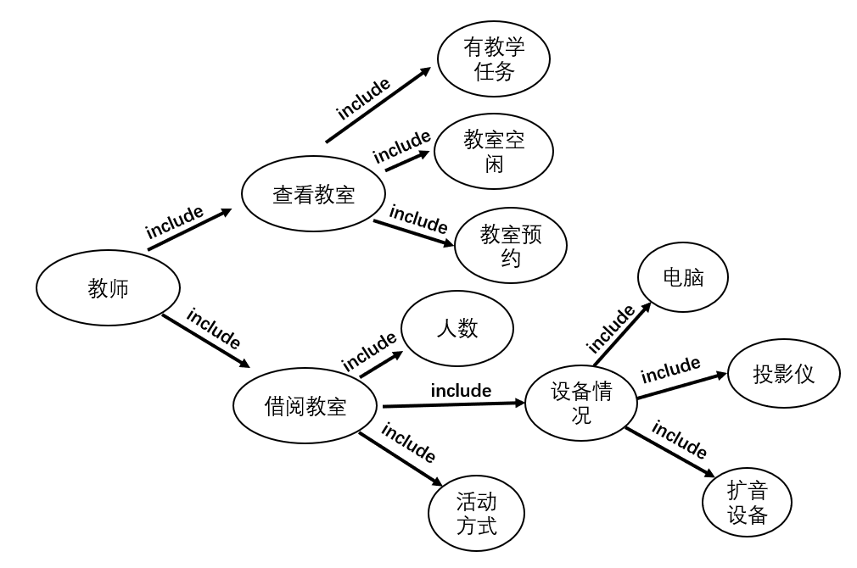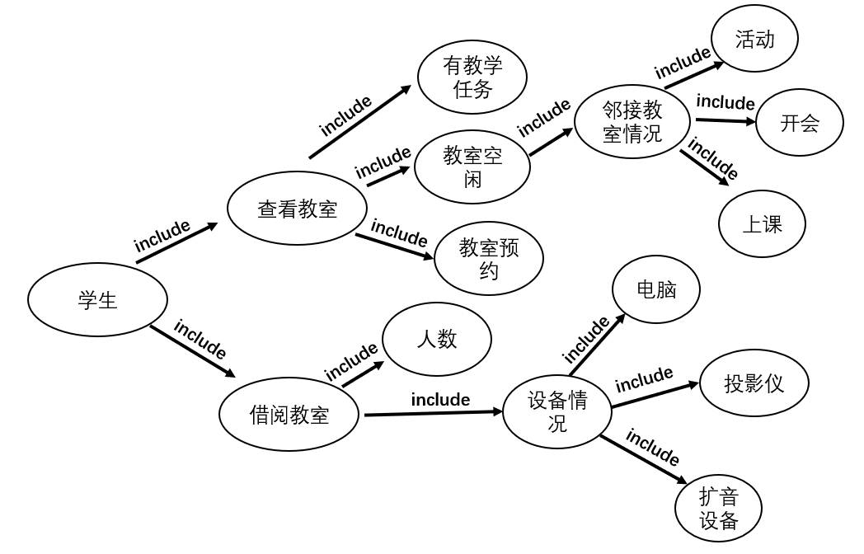**2.2.4 用例图**

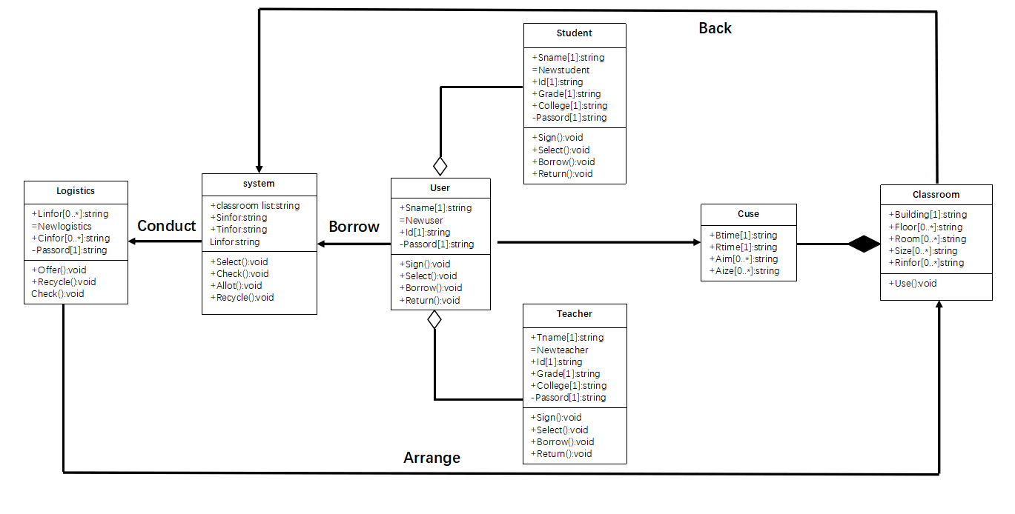**2.3 功能需求**

**2.4 假定和约束**

**2.4.1 假定假定**

（1）可操作性：假定用户在使用一定时间后，可以完全熟悉本操作系统，并可进行正常的操作。

（2）可执行性：假定本系统在开发过程中可以得到学校教务系统的支持，并可获得信息和资金支持。

（3）技术支持：假定在项目开发初期，小组成员可以明确自己的任务， 利用自己所学的编程语言和相关技术开发出本系统。在开发过程遇到技术问题，假定可以通过查询资料及询问老师解决。

（4）人员安排：假定在项目开发过程中，小组成员可以积极配合，共同解决遇到的各种问题，认真完成项目的开发。

（5）时间要求：假定可以在规定的时间内完成项目的开发，且截止时间不会提前。

（6）需求确定：假定在项目开发的过程中，用户需求不会发生较大变化。

**2.4.1 约束**

（1）人员约束：项目人员均为大三学生，缺乏软件开发经历，工作效率较低。

（2）项目开发人员掌握技术有限，在开发过程会遇到较多瓶颈；且开发人员知识有限，目光较为短浅，很难开发出适合用户需求的产品。

（3）管理约束：本次开发采用角色扮演的形式，项目开发人员共同合作完成本次开发过程，缺乏强力的管理机制；

开发过程要求小组成员明确自身责任，按时完成自己的任务，互相配合共同完成。在开发过程中，存在沟通不到位、无法做到互相理解的问题。

（4）时间约束：由于本次开发时间较短，在开发过程中无法考虑全面用户可能面对的问题；无法收集用户的使用反馈。

**3. 界面原型**

**3.1 登录首页**

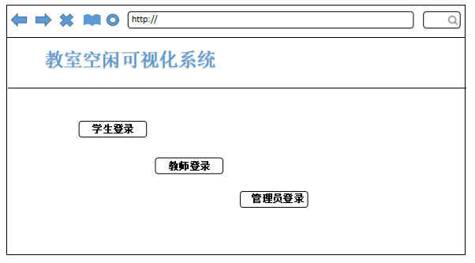

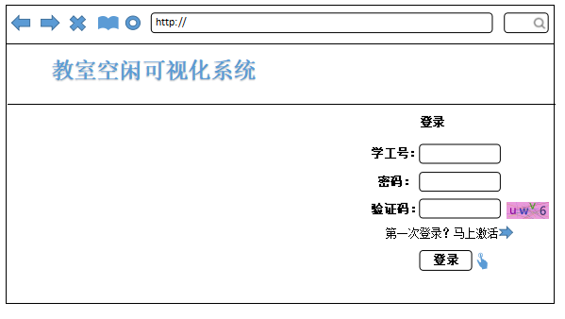

**3.2 管理者登录**

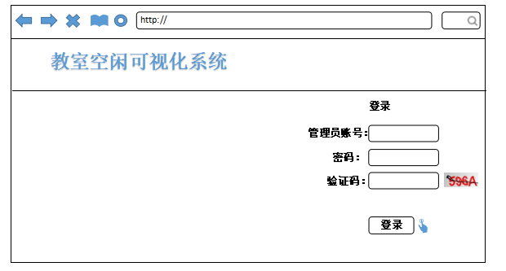

**3.3 学生/教师登录**



激活页面

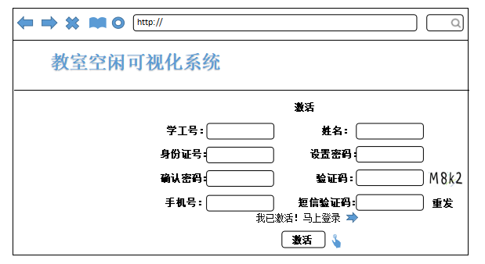

**3.4 学生首页**

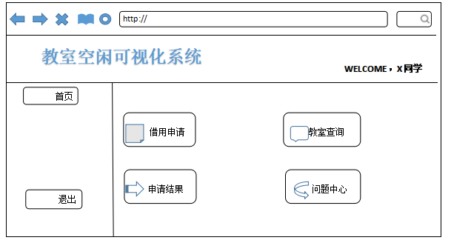

借用申请

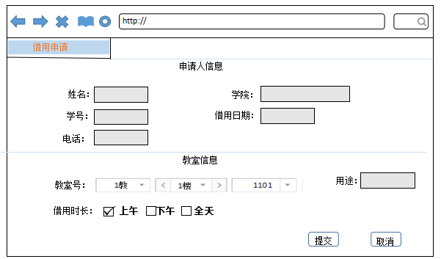

学生首页



申请结果

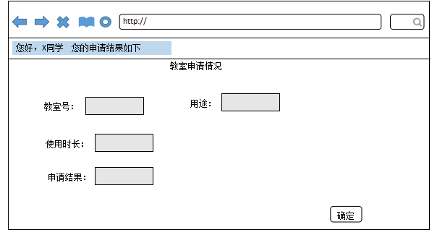

问题中心

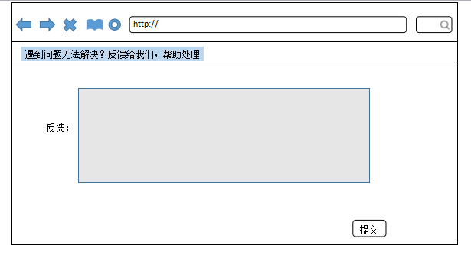

查询结果

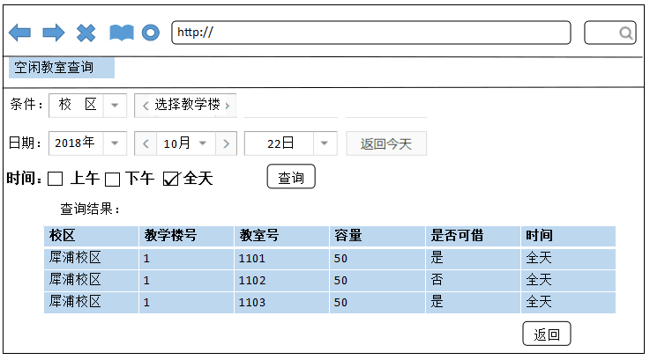

**3.5 管理员首页**

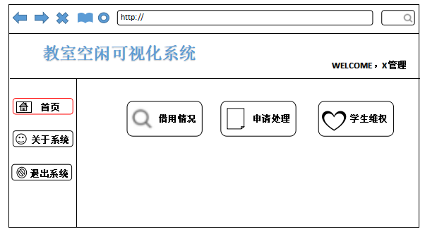

借用情况

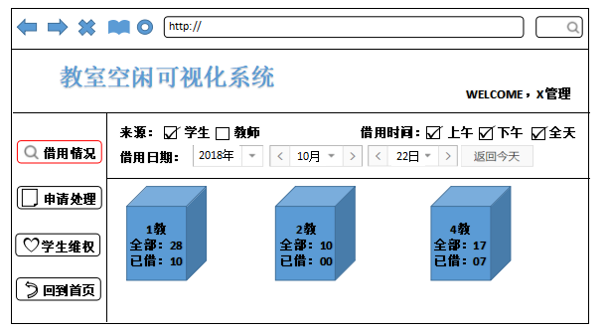 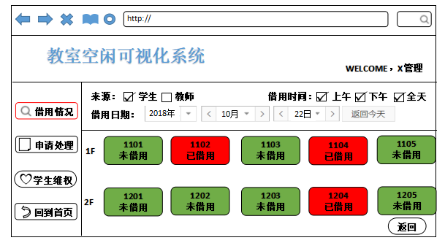

申请处理

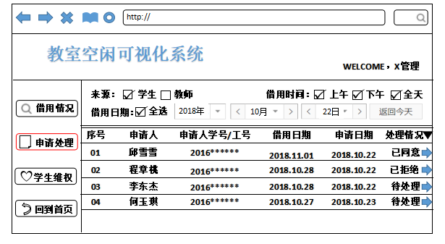 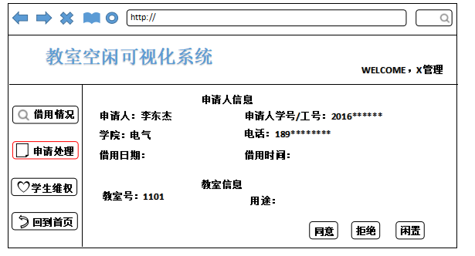

**4. 系统功能描述及验收验证标准**

|  |  |  |  |  |  |
| --- | --- | --- | --- | --- | --- |
| 测试功能 | 测试项 | 输入/操作 | 校验点 | 预期结果 | 完成情况 |
| 学生教师端 | 注册 | 输入姓名 | 结果显示 | 显示姓名 |  |
| 输入身份证号 | 结果显示 | 显示身份证号 |  |
| 输入手机号 | 结果显示 | 显示手机号 |  |
| 输入密码 | 结果显示 | 显示密码 |  |
| 输入验证码 | 结果显示 | 显示验证码 |  |
| 点击获取验证码 | 跳转功能 | 手机收到验证码 |  |
| 输入短信验证码 | 结果显示 | 显示短信验证码 |  |
| 点击确认 | 确认功能 | 提示：注册成功 |  |
| 登录 | 输入学工号 | 结果显示 | 显示学工号 |  |
| 输入密码 | 结果显示 | 显示密码 |  |
| 输入验证码 | 结果显示 | 显示验证码 |  |
| 点击登录按钮 | 确认功能 | 提示：登录成功 |  |
| 修改密码 | 输入手机号 | 结果显示 | 显示密码 |  |
| 点击获取验证码 | 跳转功能 | 手机收到验证码 |  |
| 输入验证码 | 结果显示 | 显示验证码 |  |
| 输入新密码 | 结果显示 | 显示新密码 |  |
| 点击确认按钮 | 确认功能 | 提示：密码修改成功 |  |
| 学生首页 | 点击借用申请按钮 | 跳转功能 | 跳转至信用申请界面 |  |
| 点击教室查询按钮 | 跳转功能 | 跳转至教室查询界面 |  |
| 点击申请结果按钮 | 跳转功能 | 跳转至申请结果界面 |  |
| 点击问题中心按钮 | 跳转功能 | 跳转至问题中心界面 |  |
| 点击退出按钮 | 确认功能  跳转功能 | 提示：退出成功跳转至登录界面 |  |
| 教室查询 | 选择校区 | 筛选功能 | 显示可选校区 |  |
| 选择教学楼 | 筛选功能 | 显示可选教学楼 |  |
| 选择年月日 | 筛选功能 | 显示可选年月日 |  |
| 选择时间 | 筛选功能 | 显示可选时间 |  |
| 点击查询按钮 | 跳转功能  确认功能 | 提示：查询成功跳转显示空闲教室信息界面 |  |
| 点击取消按钮 | 跳转功能 | 跳转至学生首页 |  |
| 借用申请 | 输入姓名 | 结果显示 | 显示时间 |  |
| 输入学号 | 结果显示 | 显示地点 |  |
| 输入电话 | 结果显示 | 显示电话 |  |
| 输入学院 | 结果显示 | 显示学院 |  |
| 输入借用时间 | 结果显示 | 显示借用时间 |  |
| 选择教室号 | 筛选功能 | 显示可选教室号 |  |
| 选择借用时长 | 筛选功能 | 显示可选借用时长 |  |
| 输入用途 | 结果显示 | 显示用途 |  |
| 点击提交按钮 | 确认功能 | 提示：提交成功 |  |
| 点击取消按钮 | 跳转功能 | 跳转至学生首页 |  |
| 申请结果 | 点击确认 | 跳转功能 | 跳转至学生首页 |  |
| 显示教室申请情况 | 显示功能 | 显示教室号，用途，使用时长，申请结果 |  |
| 问题中心 | 输入反馈 | 显示功能 | 显示反馈 |  |
| 点击提交按钮 | 跳转功能确认功能 | 提示：提交成功跳转至学生首页 |  |
| 管理员端 | 管理员登录 | 输入管理员账号 | 显示功能 | 显示管理员账号 |  |
| 输入密码 | 显示功能 | 显示密码 |  |
| 输入验证码 | 显示功能 | 显示验证码 |  |
| 点击登录按钮 | 跳转功能确认功能 | 提示：登陆成功 跳转至管理员首页 |  |
| 借用情况 | 选择来源 | 筛选功能 | 显示可选来源 |  |
| 选择借用年月日 | 筛选功能 | 显示可选借用年月日 |  |
| 选择借用时间 | 筛选功能 | 显示可选界面时间 |  |
| 选择教学楼 | 跳转功能  筛选功能 | 选择可选教学楼 跳转至该教学楼教室信息 |  |
| 点击返回按钮 | 确认功能  跳转功能 | 提示：返回成功 跳转至管理员首页 |  |
| 申请处理 | 选择来源 | 筛选功能 | 显示可选来源 |  |
| 选择借用年月日 | 筛选功能 | 显示可选借用年月日 |  |
| 选择借用时间 | 筛选功能 | 显示可选借用时间 |  |
| 选择申请信息 | 筛选功能  跳转功能 | 显示可选借用信息，跳转至申请处理界面 |  |
| 点击同意按钮 | 跳转功能 | 跳转至申请处理界面，申请结果修改为同意 |  |
| 点击拒绝按钮 | 跳转功能 | 跳转至申请处理界面，申请结果修改为拒绝 |  |
| 点击闲置按钮 | 跳转功能 | 跳转至申请处理界面 |  |
| 点击返回首页 | 跳转功能确认功能 | 提示：返回成功 跳转至管理员首页 |  |
| 学生维权 | 显示学生问题建议 | 结果显示 | 显示维权问题 |  |
| 点击学生维权信息 | 跳转功能 | 跳转至维权回复界面 |  |
| 输入回复 | 结果显示 | 显示回复内容 |  |
| 点击回复按钮 | 确认功能跳转功能 | 跳转至学生维权界面 |  |
| 点击返回按钮 | 确认功能  跳转功能 | 提示：返回成功 跳转至管理员首页 |  |
| 管理员首页 | 点击学生维权按钮 | 跳转功能 | 跳转至学生维权界面 |  |
| 点击申请处理按钮 | 跳转功能 | 跳转至申请界面 |  |
| 点击借用情况按钮 | 跳转功能 | 跳转至借用情况界面 |  |
| 点击关于系统按钮 | 跳转功能 | 跳转至关于系统界面 |  |
| 点击退出按钮 | 跳转功能确认功能 | 提示：退出成功跳转至管理员登录界面 |  |